翔晟电子签章在线延期系统用户手册

二〇二〇年一月

目 录

一、系统简介 3
二、注意事项 3
三、操作说明 4
步骤一、注册、登陆系统 4
步骤二、年审（续费）操作 5
信息填写完毕后点击“提交申请”按钮，会有如下图提示 7
步骤三、完善填写发票信息 7
步骤四、在线付款 8
步骤五、完成订单前往年检（续费） 9
① 前往年检（续费） 9
② 去年检（续费） 10
四、操作说明在线申请注意事项 11
五、环境设置 11
六、常见问题 13
1、打不开支付页面 13
2、没收到发票问题 14

一、系统简介
翔晟电子签章在线申请系统，为您提供在线递交电子签章申请资料、在线支付费用、在线下载电子发票的功能，所有过程足不出户线上完成。

二、注意事项
为保证电子签章申请顺利的完成，建议您使用以下的操作系统及浏览器版本。
操作系统：
Microsoft Windows XP、
Microsoft Windows 7 32位/64位、
Microsoft Windows 8 32位/64位、
Microsoft Windows 8.1 32位/64位。
Microsoft Windows 10 32位/64位。
适用浏览器版本：
IE 9.0及以上版本（建议使用IE 32位浏览器）
360浏览器兼容模式

三、操作说明

步骤一、注册、登陆系统
登陆网址:http://www.share-sun.com/map/ ，选择项目所在地再登录。
系统登陆界面如下图所示，如果您已注册过本系统，直接使用手机号、密码登陆即可，否则请先注册。
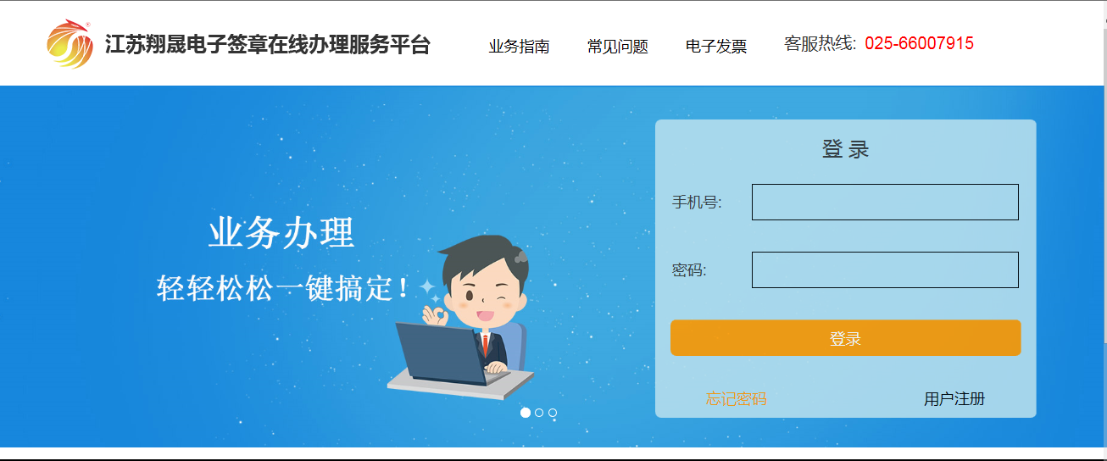
注册所有信息为必填项，为保证电子签章顺畅的进行建议您使用真实信息注册，填写完成后点击下方注册按钮即可，注册成功后将自动登陆进入系统。

步骤二、年审（续费）操作
⑴进入系统年检（续费）页面
您在首页直接点击“年检”按钮，或者左侧栏点击“签章年检”菜单。进入年检（续费）页面
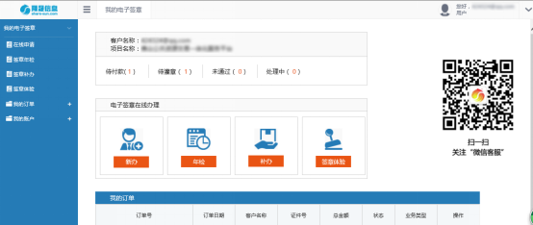
⑵系统驱动安装和查看帮助
如图：进入在线年检（续费）页面，请插入需要进行电子签章年检（续费）的CA数字证书USB-Key,点击“去年检”按钮。
注意事项：请确保控件已经正确安装；请确认电子锁是可以正常使用，且证书在有效期内。
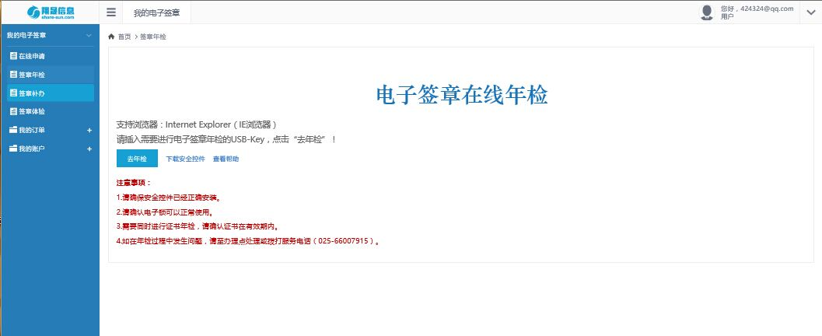
⑶填写年检（续费）信息
核对CA数字证书KEY所在项目、KEY序列号、用户名称和电子签章是否吻合！
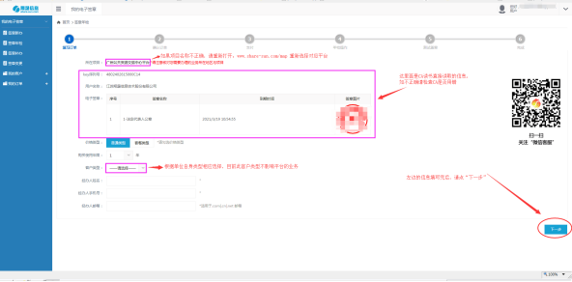
选择购买使用年限，填写经办人姓名、手机、邮箱和年检（续费）类型后点击下一步。
信息填写完毕后点击“提交申请”按钮，会有如下图提示
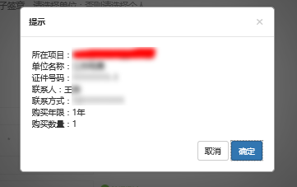

步骤三、完善填写发票信息
完善订单信息页面：
发票信息：请准确填写发票抬头信息，开具的发票为：电子发票。
注：发票信息这一项的信息除了邮箱以外，都是会显示在发票里面的,发票金额为交费的总金额。
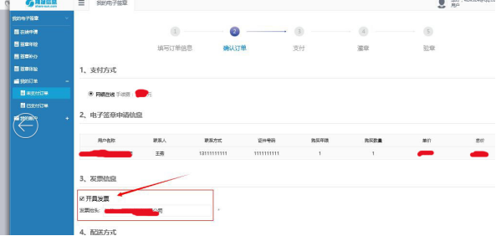
填写完成后点击“确认提交”按钮。
确认各项申请信息是否正确，并核对电子签章的费用、支付手续费以及总价。确认无误后点击“前往付款”按钮进行支付。
注意：如果您还需要为其他主体申请电子签章，先不要支付，点击“继续购买”按钮，按上述操作步骤提交订单后返回到未支付订单页面，将两笔订单合并支付。
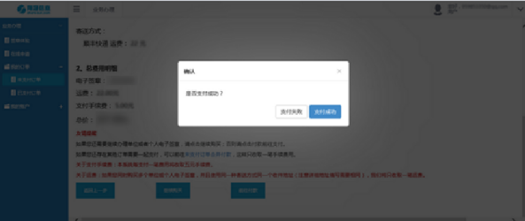

步骤四、在线付款
点击“前往付款”,网页自动转到支付网页，然后选择支付宝进行支付（如下图）。
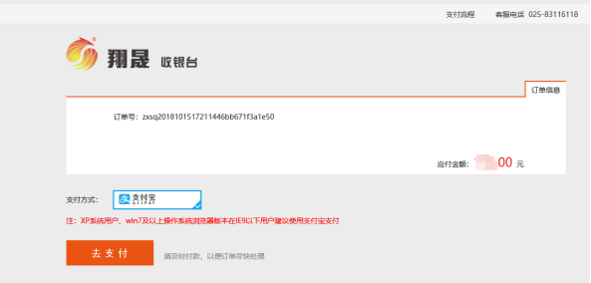
点击“去支付”后，您可选择扫码或登录网页支付宝进行支付。
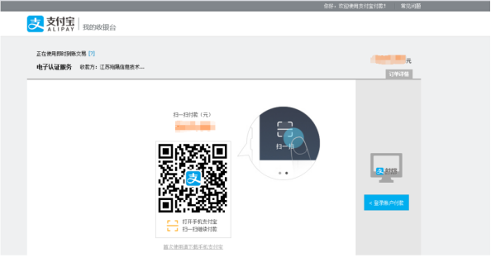
支付操作完成后回到系统中（如下图），若支付成功则点击“支付成功”进入已支付订单页面，若未支付成功，则点击“支付失败”进入未支付订单页面。
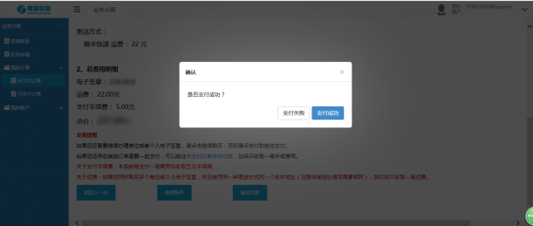

步骤五、完成订单前往年检（续费）

前往年检（续费）
支付成功后找到已支付订单，您会看到此条订单状态变成“待年检”（如下图）。注：年检（续费）的订单是不需要审核，请按提示操作完即可办理成功。
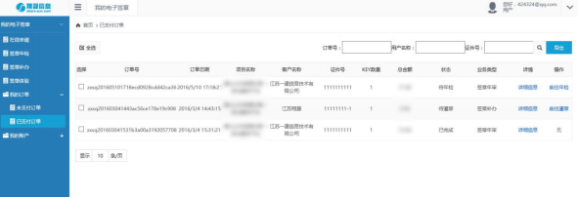
点击当条订单的“前往年检” ，可查看订单年检（续费）信息页面。
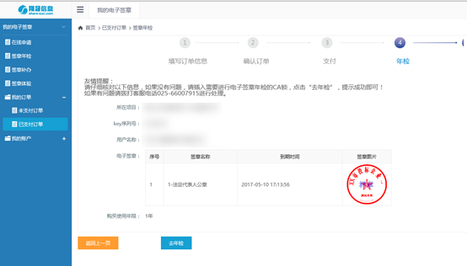

去年检（续费）
再点击去年检（续费）后，系统自动操作，如下图提示。
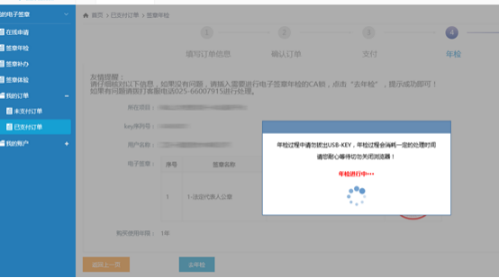
提醒：年检（续费）操作过程中请勿拔出CA数字证书USB-KEY，年检（续费）过程会消耗一定时间，请耐心等待切勿关闭浏览器！

四、操作说明在线申请注意事项
1、为了保障电子签章申请顺利的完成，建议使用IE/360浏览器进行操作。
2、如办理多把KEY，请您先填写需办理的KEY的信息并生成多笔订单后，再进入“我的订单”——>“未支付订单”里合并付款，避免收取多笔运费。
3、安装驱动程序，请登录中心网站。找寻CA的相关驱动。注意下载安装的时候关闭全部浏览器，且拔出KEY。

五、环境设置
a.您可以将本网站添加到您的受信信用的站点。
添加过程： 工具 -> Internet选项 -> 安全 -> 受信任的站点 -> 站点 ->添加 (需取消下面的勾才能点添加) 。如图所示：
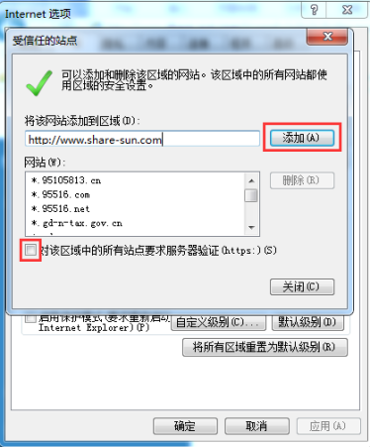
b.看看您的网页的顶部是否有一个白色的行条(提示字样为："南京翔晟信息技术有限公司")的安全控件加载的提示，如果有则点击同意加载。点完之后，关掉浏览器，重新访问。如图所示：
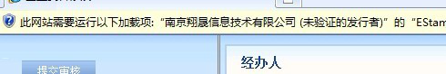
c.请按照如下步骤进行设置： 将本网站添加到兼容性视图网站中。添加过程：点击浏览器的工具->兼容性视图设置，将本网址添加至兼容性视图网站，然后关闭该窗口刷新页面或者退出重新登录；如下图所示:

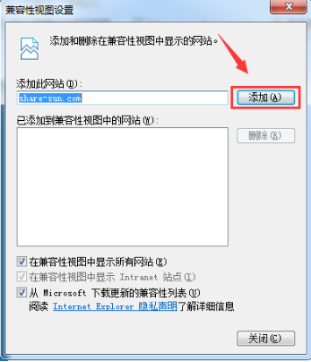

六、常见问题

1、打不开支付页面
1）点击前往付款未跳转到支付页面
IE浏览器-工具-弹出窗口阻止程序-关闭弹出窗口阻止程序，然后重新点击打开支付页面
360浏览器一般为网页插件拦截，仔细看网页地址栏处的提示，然后重新点击打开支付页面
2）IE8.0版本浏览器打开支付页面后提示错误
可更换360浏览器后再重新打开支付页面

2、没收到发票问题
自助下载发票https://fapiao.share-sun.com/fapiao/ （抬头是单位名称，电话是填写发票信息时填写的号码，如未修改，默认是经办人的手机号）

以上即翔晟电子签章在线申请系统的相关介绍，如果您在使用的过程中出现相关问题，可以致电客服热线、微信添加公众号”dianqianw”等方式联系反馈，感谢您的配合！

